Konferencja polsko-niemiecka
W poszukiwaniu tożsamości
7.05.-12.05.2010
Program
7. maja 2010 Przyjazd i zakwaterowanie grupy niemieckiej
(piątek) w Targowiskach koło Krosna

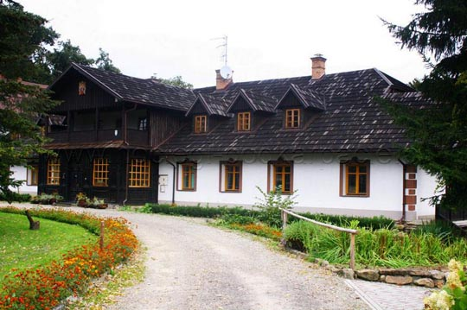

8 maja 2010 Przyjazd polskich uczestników konferencji do Targowisk
(sobota) (Centrum konferencyjne Akademii Europejskiej na rzecz
Euroregionu Karpackiego)
9:00 – 9:30 Powitanie przez kierownika Zakładu Filologii
Germańskiej PWSZ w Krośnie

9:30 – 12:00 Historia Podkarpacia – wykład mgr Leszka Habrata,
pracownika Zakładu Filologii Germańskiej, następnie
warsztaty w 4 grupach na temat „Co to znaczy być
obcym?“

12:00 – 13:00 Obiad w centrum konferencyjnym

13:15 – 14:00 Przesiedlenia i wypędzenia (Akcja „Wisła“),
wykład prof. dr hab. Wacława Wierzbieńca (Uniwersytet
Rzeszowski)
14:15 Przejazd do Myczkowiec, zwiedzanie parku miniatur
architektury drewnianej, przejazd do Komańczy

18:00 – 19:00 Udział w nabożeństwie w kościele greko- katolickim
w Komańczy

20:30 Powrót do Targowisk

9 maja 2010 Wycieczka do Krasiczyna, zwiedzanie Muzeum-Zamku
(niedziela) w Krasiczynie, zwiedzanie zabytków architektury
Drewnianej (kościół w Haczowie)

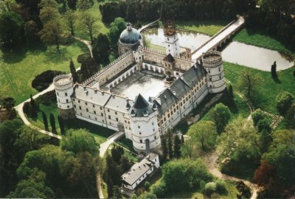

20:00 – 21:00 Kolacja, rozmowy indywidualne

10 maja 2010
(poniedziałek)

10:00 – 12:30 „Literatura przeciw zapomnieniu“ – referaty polskich
i niemieckich uczestników konferencji, rozmowy
o twórczości niemieckich i polskich pisarzy, którzy
swoje dzieciństwo i młodość przeżyli poza dzisiejszym
terytorium Niemiec lub Polski , dr Krystyna –Szayna-Dec

13:00 – 14:00 Obiad w centrum konferencyjnym

14:30 – 18:00 Warsztaty w 4 grupach na temat „Literatura przeciw
zapomnieniu“

18:00 Kolacja

20:00 – 21:00 Rozmowy indywidualne

11 maja 2010
(wtorek)
9:00 Wyjazd do Krosna, zwiedzanie Państwowej Wyższej
Szkoły Zawodowej i miasta, po obiedzie przejazd do
Woli Sękowej, zwiedzanie Centrum Kultury oraz
instalacji „Exodus“, dzieła artystów z Polski, Niemiec
i Ukrainy zaprojektowanego przez Piotra Worońca,
spotkanie z artystą

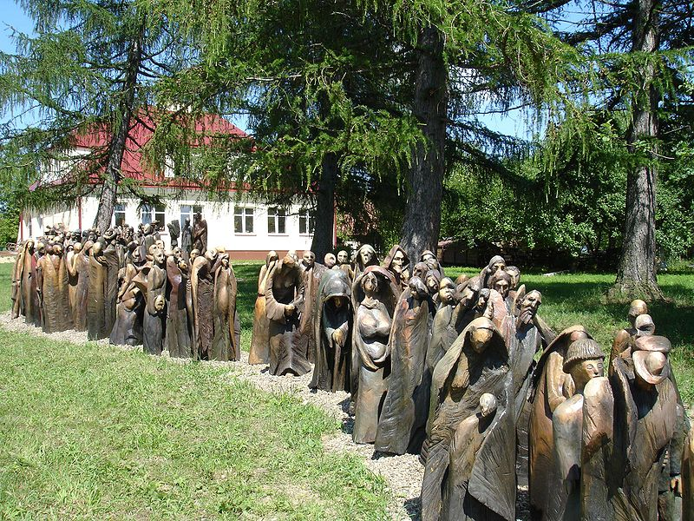
17:00 Powrót do Targowisk

17:00 – 21:00 Ognisko z kapelą „Karczmarze“ (muzyka różnych grup
etnicznych regionu Podkarpacie)

12 maja 2010 Podsumowanie/ewaluacja
(środa) Propozycje dalszej współpracy, ustalenie tematu
następnego spotkania w Hamburgu w 2011 roku

10:00 Pożegnanie gości, wyjazd

Projekt wspierany przez Fundację Współpracy Polsko-Niemieckiej
Gefördert aus Mitteln der Stiftung für deutsch-polnische Zusammenarbeit

